Latihan Fungsi
Perhatikan contoh program berikut :
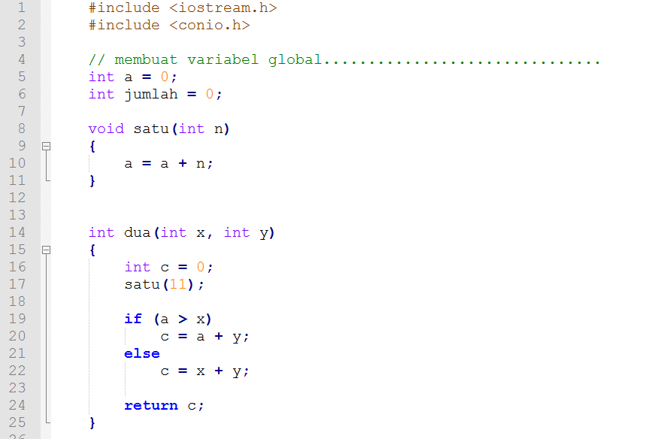
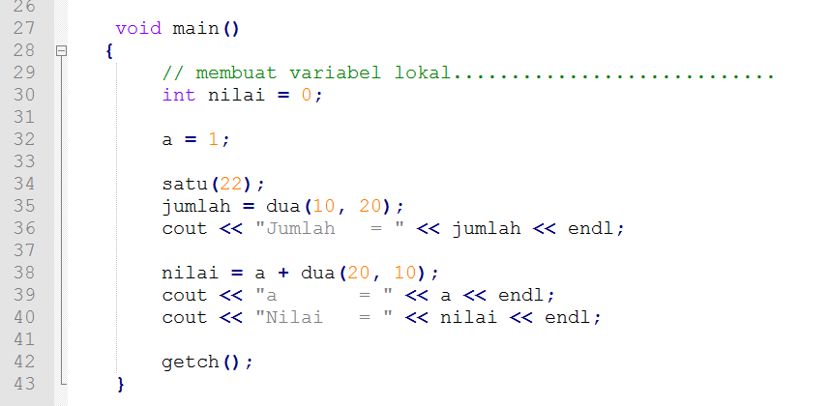

Jelaskan program di atas, dan apa outputnya ?

